

**LẬP TRÌNH FRONT-END WEB 2**

**BÁO CÁO ĐỒ ÁN MÔN HỌC**

**ĐỀ TÀI 5 : GAME HIRAGANA**

**GVPT: Nguyễn Huy Hoàng**

**Thành viên**

19211TT0015 Nguyễn Quốc Phương (Leader)

19211TT1148 Nguyễn Quốc Việt

**Mã lớp học phần:** **20211CNC10746201**

Mục Lục

**1.** **Giới thiệu** 2

a. Tổng quát 2

b. Quy tắc chơi 2

c. Công nghệ sử dụng 3

**2.** **Đặc tả** 3

a. Introduce 3

b. Login 3

c. Register 4

d. Màn hình game 5

e. Thanh công cụ 5

f. Setting 5

Chỉnh âm thanh 5

Đổi màu bóng 6

Chỉnh độ sáng cho thanh công cụ 6

Đổi background 6

g. Store 7

h. Bubbles 8

i. Arrows support và Special support 9

Arrows support 9

Special support 9

j. Orthers 9

**3.** **Phân công** 9

**4.** **Thuận lợi và khó khăn** 10

1. **Giới thiệu**
2. Tổng quát

Game PTyping dựa trên những tựa game đi trước với thể loại typing để rèn luyện việc học ngoại ngữ và cụ thể ở đây là tiếng Nhật.

1. Quy tắc chơi

Game dựa trên việc random kí tự (bảng Hirigana) và người chơi phải gõ kí tự latin trùng khớp để nhận được điểm thưởng với: bóng thường + 1, bóng đặc biệt +2, bóng đen kết thúc game.

Game còn hỗ trợ người chơi một số công cụ như arrows, … để việc phá đảo trò chơi ở các cấp độ cao trở nên dễ dàng hơn.

Game còn có thể tùy chỉnh setting mang lại trải nghiệm tốt nhất cho người chơi.

1. Công nghệ sử dụng

Backend: PHP

FrontEnd: HTML, CSS (thuần và Bootstrap), JS.

1. **Đặc tả**
2. Introduce

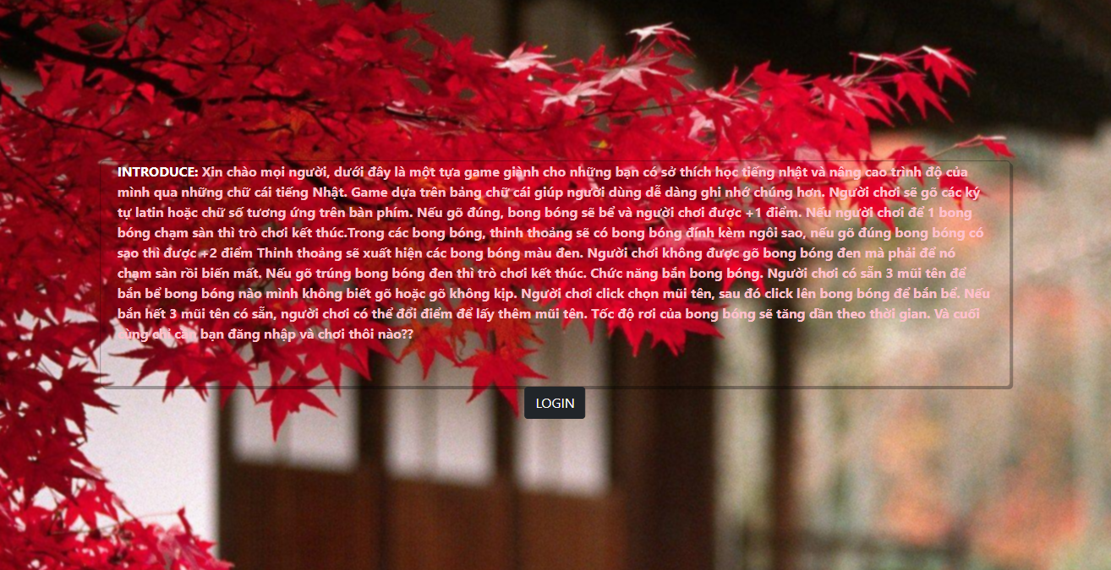

1. Introduce
2. Login

1. màn hình login

Login:  Nhập email, password không được bỏ trống thực hiện để đăng nhập vào game.

Khi thực hiện nhấn LOGIN thì thực hiện đăng nhập vào trò chơi.

Signup: Đi đến màn hình Register để thực hiện đăng kí tài khoản.

1. Register

1. màn hình Register

Register: Nhập email, password và confim password các field không được bỏ trống, trường hợp ghi sai confirm password thì sẽ hiện thông báo sai password. khi thực hiện SIGN UP thì tài khoản được đăng ký thành công.

1. Màn hình game

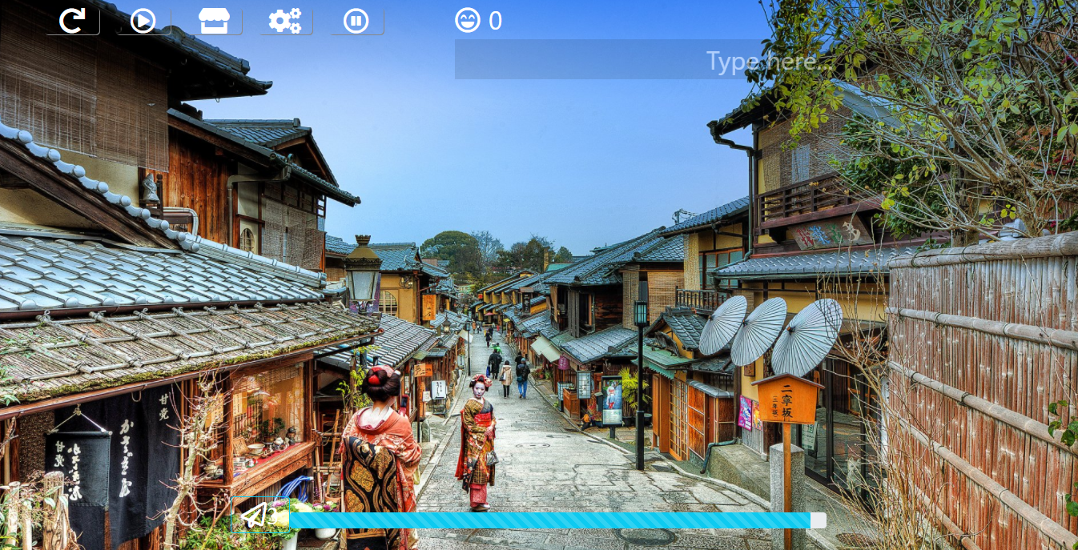

1. Màn hình game (Main)
2. Thanh công cụ



1. Thanh công cụ (Main)

* Restart: Restart màn chơi.
* Play: Bắt đầu chơi, trong khi chơi sẽ không được sử dụng store và setting.
* Store: Dùng để mở giao diện store.
* Setting: Dùng để mởi giao diện tùy chỉnh setting.
* Paused: Pause game.
* Icon và điểm: Icon mặt cười khi người chơi bắt đầu màn chơi, icon sẽ chuyển sang mặt giận dữ khi kết thúc màn chơi và mặt đợi khi chưa restart màn.
* Answers: Dùng để nhập câu trả lời.

1. Setting

### Chỉnh âm thanh



1. Chỉnh âm thanh (Setting)

Bật tắt âm thanh trò chơi theo yêu cầu của người chơi.

### Đổi màu bóng



1. Custom bóng (Setting)

Người chơi có thể chọn 5 màu tùy thích (có thể xem trước). Sau khi lưu có thể dùng bóng vừa custom để dùng trong lúc chơi.

### Chỉnh độ sáng cho thanh công cụ

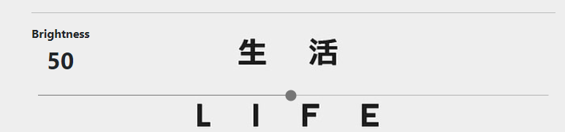

1. Chỉnh độ sáng (Setting)

Độ sáng mặc định của thanh công cụ là 50. Người chơi có thể tùy chỉnh độ sáng để phù hợp với background phía sau.

### Đổi background

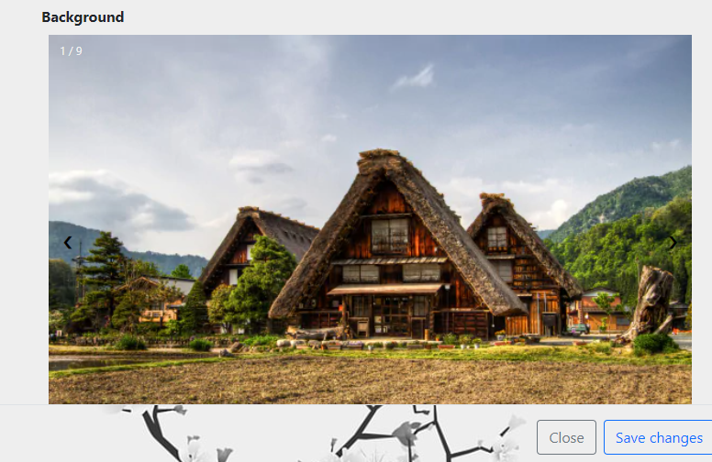

1. Đổi background (Setting)

Với bộ sưu tập gồm 9 backgroud, người chơi có thể tùy chỉnh background tùy thích. Ngoài ra các thiết bị điện thoại sẽ có 1 bộ sưu tập hình khác với PC để việc trải nghiệm trở nên tốt hơn. Khi thay đổi kích cỡ màn hình thiết bị background ở phía sau sẽ radom hiển thị hình bất kì có trong bộ sưu tập.

1. Store

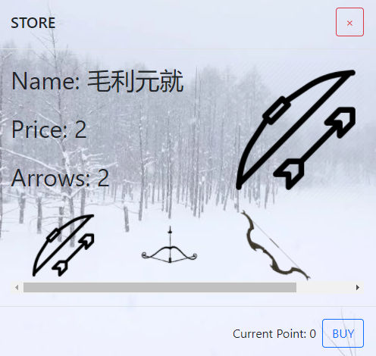

1. Store

Với số điểm kiếm được thông qua các màn chơi. Người chơi có thể dùng chúng để quy đổi công cụ hỗ trợ cho bản thân. Có 4 loại công cụ với đơn vị là (arrow) có số lượng khác nhau và giá tiền tương ứng để người chơi có thể tự do lựa chọn.

1. Bubbles

Có 3 loại bóng khác nhau

Bóng thường: 1 điểm.

Bóng đặc biệt: 2 điểm.

Bóng đen: Kết thúc màn chơi.

Khi người chơi gõ kí tự latin và ấn Enter, các đáp án (bóng) sẽ bị phá vỡ và mang lại điểm thưởng tương ứng cho người chơi.

Đối với bóng đen khi bị phá vỡ sẽ kết thúc màn chơi. Người chơi có thể click vào bóng đen (hiển thị viền đen bao quanh) điều này sẽ ngăn việc bóng đen bị vỡ. Việc này cũng áp dụng với các bóng còn lại.

Các bóng khi không được phá vỡ và chạm sàn sẽ khiến trò chơi kết thúc trừ các bóng đen đã được tick (viền đen). Các bóng khác khi được tick chạm sàn cũng khiến trò chơi kết thúc.

Cứ cách 15 điểm game sẽ tăng độ khó bằng cách làm bóng rơi nhanh hơn với quy tắc: mặc định là 5s sẽ tạo bóng mới, giảm 0.5s mỗi khi tăng level cho đến khi chạm mốc 1s.

1. Arrows support và Special support

### Arrows support



1. Arrows support

Mỗi khi đăng nhập vào người chơi sẽ có mặc định 3 arrows để bắt đầu chơi. Các arrows sẽ được sử dụng bằng cách click vào arrows và click vào bóng muốn phá. Việc cộng điểm cụ thể như trên bổ sung thêm bóng đen 0đ. Tắt hỗ trợ bằng cách click vào arrows một lần nữa.

Khi arrows hiện outline màu cam: Đang kích hoạt và chờ sử dụng.

Khi arrows hiện outline màu xanh: Đã tắt và chờ kích hoạt.

Việc sử dụng phụ thuộc vào số lượng arrow còn lại. Khi hết có thể dùng điểm đạt được để mua tại store.

### Special support



1. Special support

Mỗi khi người chơi đạt được 5 lần phá vỡ thanh năng lượng sẽ cộng thêm 2%. Khi đạt mốc 100% có thế sử dụng special support. Khi click sẽ tự động xóa hết các bóng hiện có (không cộng điểm), sau đó sẽ trả thanh năng lượng về 0.

1. Orthers

Khi thay đổi kích cỡ màn hình thiết bị sẽ tự động thay background với 1 hình ngẫu nhiên có trong bộ sưu tập.

Khi người chơi chuyển tab hoặc rời màn hình chơi, các hoạt động trên màn chơi (bóng, nhạc,…) sẽ tự động dừng cho đến khi người chơi quay lại.

1. **Phân công**

|  |  |  |
| --- | --- | --- |
| Tên | ID | Phân Công |
| Nguyễn Quốc Phương | 1 | Giao diện Login |
| 2 | Giao diện Register |
| 3 | Giao diện Main |
| 4 | Logic Game (All) |
| 5 | Giao diện Store và logic |
| 6 | Giao diện Setting và logic |
| 7 | Logic của support và special support |
| 8 | Logic xử lý phân loại bóng và tính điểm |
| 9 | Tài nguyên |
| 10 | Report |
| 11 | Introduce |
| 12 | Reponsive |

|  |  |  |
| --- | --- | --- |
| Tên | ID | Phân Công |
| Nguyễn Quốc Việt | 1 | Logic Login |
| 2 | Logic Register |
| 3 | Nhạc game và logic volumn |

1. **Thuận lợi và khó khăn**

Thuận lợi: Thông qua đồ án được tiếp cận những thứ phức tạp hơn về JS.

Khó khăn:

Gặp khó khăn ở phần remove & removeChild khi tiến hành xóa bóng hàng loạt cùng đáp án đúng.

Gặp khó khăn về thiết bị ở giai đoạn đầu dẫn đến việc chưa hoàn thiện đồ án ở mức tốt nhất, vẫn còn một số chức năng đã lên kế hoạch nhưng chưa thực hiện được.

HẾT